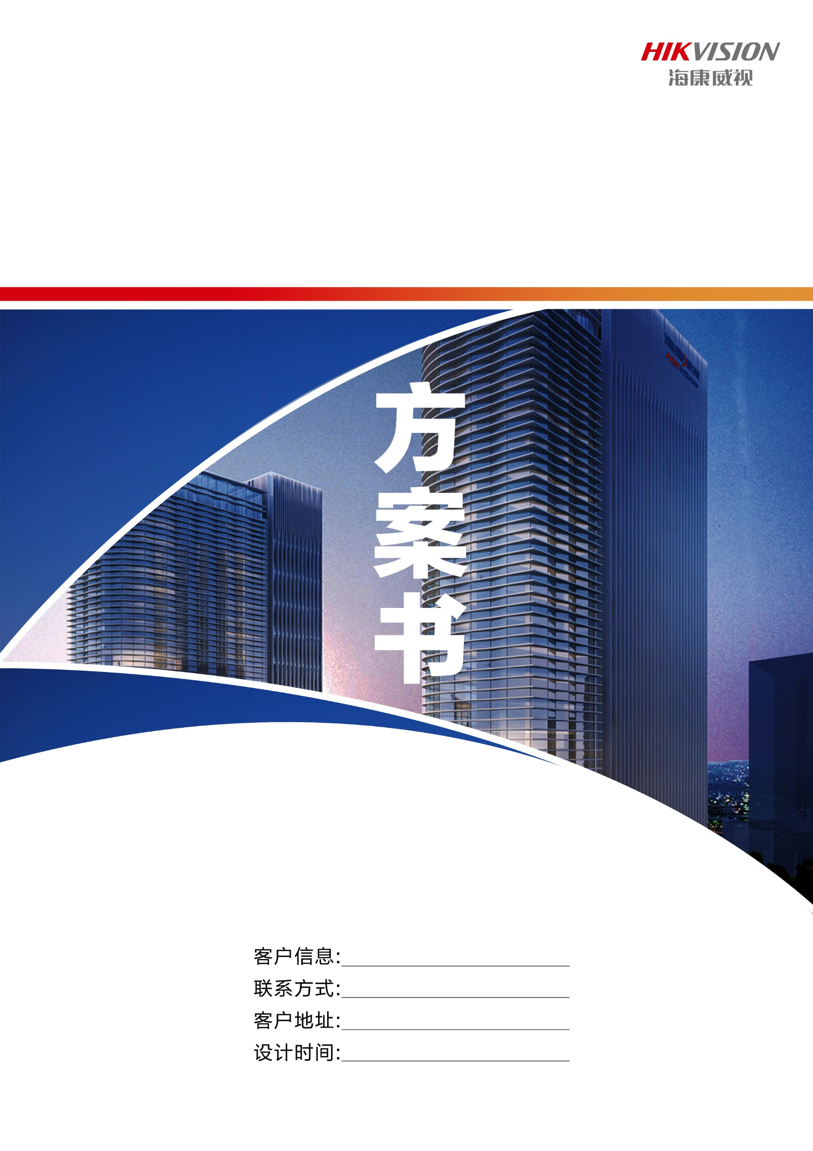

**景区IP广播解决方案**

S-ag0120

目 录

一、方案需求 3

二、方案设计 3

三、方案拓扑图 4

四、方案特色 4

五、方案清单 4

六、品牌与服务 5

# 方案需求

旅游业繁荣发展的同时，游客对景区配套设施和管理能力的要求也不断提升。景区需要为游客提供舒适安全的旅行环境。高峰期需要对游客进行疏导和违规行为管理，保障游客人身安全；平时则自动播放音乐，创造舒适、和谐的景区氛围。采用IP网络广播系统，每个接入点无需单独布线，实现计算机网络、数字视频监控、公共广播的多网合一。

# 方案设计

景区IP网络广播系统主要承担了应急指挥调度、日常与应急广播、危险警戒提醒、游客求助通话，背景音乐播放等功能。设备机房配置IP网络管理主机、广播话筒等实现对景区所有设备的统一管理。管理中心部署IP网络寻呼话筒等设备，实现对景区各分区的实时监管远程喊话。在售票区、餐饮区、儿童娱乐区、室内外公共区域等不同分区配置所需广播设备，并将摄像机与广播系统同时接入4200平台，实现音视频联动，更高效管理景区。



图1 景区IP广播解决方案

# 方案拓扑图

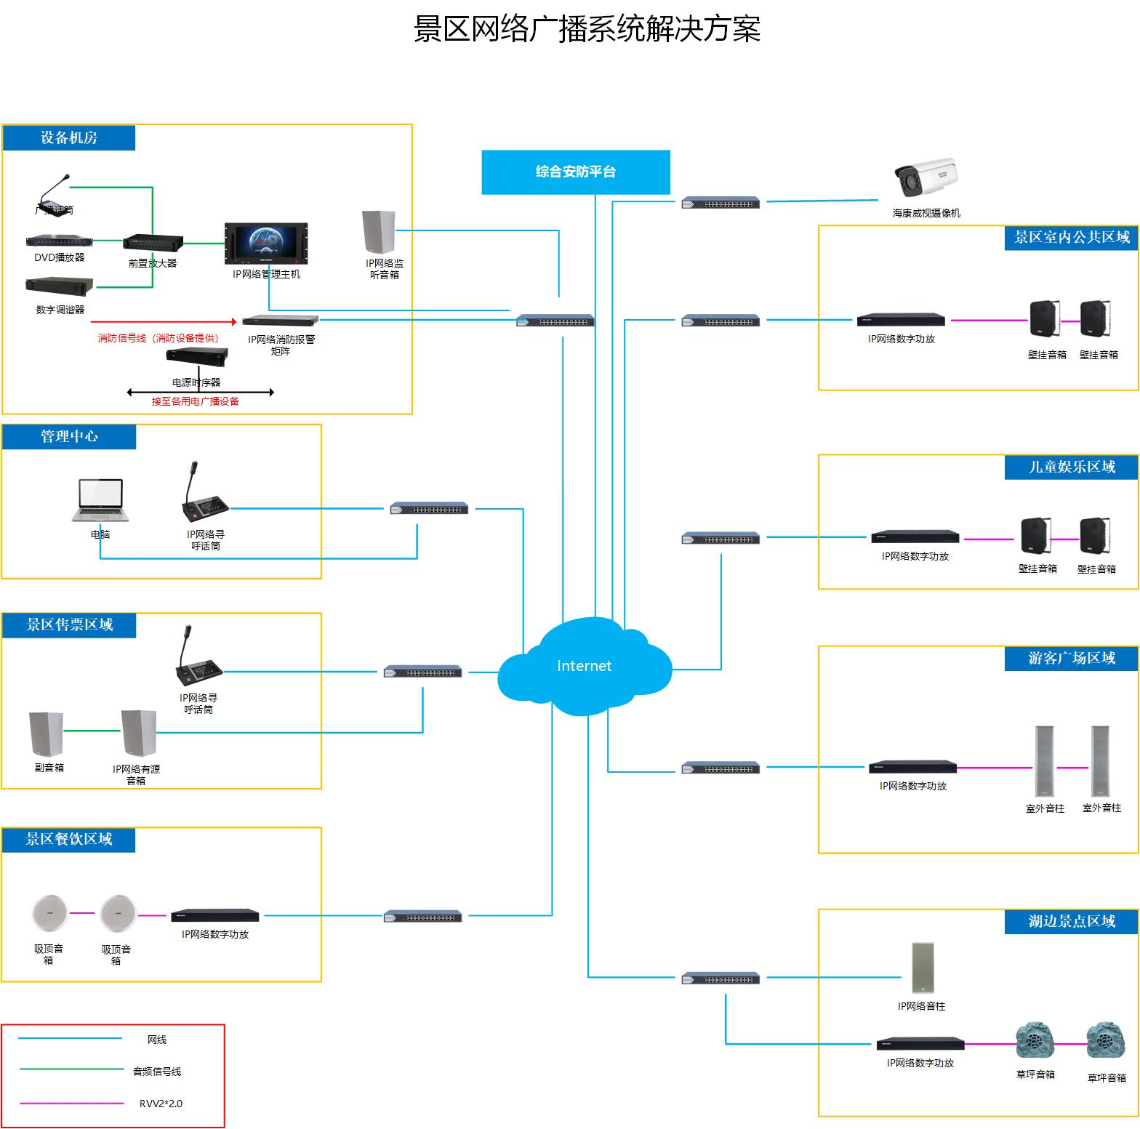

图2 方案拓扑图

# 方案特色

* 景区内各分区广播可独立控制，根据需要可对指定分区广播，实用便捷
* 景区中日常定时播放背景音乐，营造舒适温馨的景区环境氛围
* 紧急时刻对整个景区播放应急广播，快速响应，提升景区应急能力
* 可广泛兼容第三方系统或终端，为景区原有的广播系统进行升级改造
* 具有回声消除和噪声抑制功能，广播音质清晰动听，为游客提供舒适体验

# 方案清单

|  |  |  |  |
| --- | --- | --- | --- |
| **产品名称** | **产品型号** | **产品图片** | **主要参数** |
| IP网络管理主机  (服务器及软件) | DS-KAM6HG1-S |  | ■ 注册、管理系统内的IP网络广播设备  ■ 联动视频监控画面  ■ 支持与第三方平台对接 |
| IP网络寻呼话筒 | DS-KAA4HG1-S |  | ■ 管理权限范围内的IP广播终端  ■ 7寸高清触摸屏，操作界面简洁直观  ■ 支持单点、分区、全区广播 |
| DVD播放器 | DS-KAU10HG-S |  | ■1U铝合金面板，人性化的抽手设计，美观实用  ■微电脑控制，轻触式按键操作，高亮度动态LED显示，清晰醒目  ■采用进口数码机芯，吸入式防震设备，超强纠错功能  ■自动播放控制，全数码伺服 |
| 数字调谐器 | DS-KAU20HG-M |  | ■采用石英锁相环路频率合成器式调节回路，接收频率精确稳定  ■具有电台频率自搜索存储功能，且有断电记忆功能；2路音频信号左右声道输出  ■设有轻触式按键操作，可直接输入频率电台播放  ■2U标准机箱设计，铝合金面板，美观实用 |
| 电源时序器 | DS-KAA40HG-S |  | ■10路受控电源,手动控制  ■2U铝合金拉丝面板，人性化抽手设计  ■各路电源开启间隔稳定统一，随时保护系统  ■1-10路受控设备电源按顺序以1秒开启/关闭,插座总容量达5KVA |
| IP网络消防报警矩阵 | DS-KAU60HG-S |  | ■32路报警输入接口(支持2种方式触发:开关量和24V输入)， 从消防中心接入信号  ■8路报警输出接口  ■可使用多个IP网络报警接口，以增加输入口数 |
| 前置放大器 | DS-KAU90HG-S |  | ■12个通道、包括5路话筒、3路线路口、2路紧急输入、2路辅助输出  ■话筒1具有最高优先级、EMC为第二优先级、MIC2\3\4\5和线路输入为第三优先级  ■每个通道均可独立调校音量、统一音量控制 |
| 广播话筒 | DS-KAU30HG-S | DS-KAU3000-S | ■采用心形指向电容式话筒头，灵敏度高，频带宽，语音还原性好  ■外接适配器DC电源供电  ■自带钟声提示音,并可进行开关选择 |
| IP网络数字功放 | DS-KAA7201-SHG |  | ■ 内置高效率数字功放，定压100V输出，效率高达90%以上  ■ 带前置信号输入功能，各通道均可独立调节音量  ■ 支持离线广播，当网络中断时、可自动开启本地播放 |
| 壁挂音箱 | DS-KAL1100-M |  | ■优质的高低音壁挂音箱，箱体气流导向孔设计  ■定压定阻两用，人声干净，音质清晰  ■金属支架壁挂式安装设计 |
| 室外防水音柱 | DS-KAL46HG-S |  | ■采用防水盆全频喇叭  ■铝合金壳体、铝合金网罩及喇叭安装板  ■防水防腐设计，防水等级可达IPX6  ■语音和音乐播放都有逼真的放声效果，音质清澈动听 |
| IP网络有源音箱 | DS-KAL71HG-S |  | ■一体化壁挂式设计、整合网络音频解码，数字功放及音箱  ■内置高保真扬声器和2×10W(8Ω)立体声D类功率放大器  ■内置回路检测功能、可远程监听扬声器工作状态、轻松维护  ■服务软件远程调节输出音量、并可在本地用旋钮调节线路输入音量 |
| 草坪音箱 | DS-KAL32HG-S |  | ■优质防水园林石头造形玻璃缸外壳音箱，同轴喇叭设计，外观多样，形状别致大方，音质饱满动听，装点优雅适合各种风景小区，休闲场合选用 |
| 吸顶音箱 | DS-KAL2101-M |  | ■6寸全频吸顶音箱，人声干净，高音清晰，低音丰富  ■无边框网罩设计，完美与平顶相结合 |

# 品牌与服务

海康威视是以视频为核心的智能物联网解决方案和大数据服务提供商，业务聚焦于综合安防、大数据服务和智慧业务，构建开放合作生态，为公共服务领域用户、企事业用户和中小企业用户提供服务，致力于构筑云边融合、物信融合、数智融合的智慧城市和数字化企业。

公司全球员工超40000人（截止2019年12月31日），其中研发人员和技术服务人员超19000人，研发投入全年营业收入 9.51%（2019年），绝对数额占据业内前茅。海康威视是博士后科研工作站单位，以杭州为中心，建立辐射北京、上海、武汉以及加拿大蒙特利尔、英国伦敦的研发中心体系，并计划在西安、成都、重庆和石家庄进行研发投入。

海康威视在中国内地拥有32家省级业务中心/一级分公司，在港澳台地区及海外国家/地区有59个分支机构（截止2019年12月31日）。其产品和解决方案应用在150多个国家和地区，在G20杭州峰会、北京奥运会、上海世博会、APEC会议、英国伦敦邱园、德国科隆东亚艺术博物馆、北京大兴机场、港珠澳大桥等重大项目中发挥了重要作用。

海康威视秉承“专业、厚实、诚信”的经营理念，践行“成就客户、价值为本、诚信务实、追求卓越”的核心价值观，不断创新，不断发展多维感知、人工智能、与大数据技术，为人类的安全和发展开拓新视界。

|  |  |  |
| --- | --- | --- |
| C:\Users\chenpiao.HIK\Desktop\平台文件\客户服务二维码.jpg | C:\Users\chenpiao\Desktop\经销渠道微信.png |  |
| 海康威视客户服务 | 海康威视中小企业服务业务 | 海康威视云商APP |